**Всероссийский конкурс для школьников**

**на лучшую проектно-исследовательскую работу**

**«Грани науки»**

ИССЛЕДОВАТЕЛЬСКАЯ РАБОТА

**ТЕМА:**

**«РОЖДЕСТВО В ГЕРМАНИИ И РОССИИ»**

***Автор:*** *Борисенко Валерия Алексеевна,*

*4 класс*

***Научный руководитель:*** *Понамарева Ольга Александровна,*

*учитель немецкого языка*

***Место выполнения работы:*** *МБОУ «Безыменская СОШ»*

*Грайворонского района*

*Белгородской области*

**2023**

**Оглавление**

Введение ………………………………………………………………………………………………3

Глава 1. Рождество в Германии……………………………………………………………………..4

Глава 2. Рождество в России…………………………………………………………………………6

Глава 3. Сравнение традиций празднования Рождества в Германии и России………………….7

Заключение……………………………………………………………………………………………9

Список использованной литературы……………………………………………………………….10

Приложения…………………………………………………………………………………………..11

**Введение**

Изучая немецкий язык, я узнаю много нового о Германии, ее традициях, обычаях, праздниках. В Германии существует огромное количество праздников, к таким национальным празднованиям относятся: Адвент ("Adventus"), Рождество (Weihnachten), Пасха (Ostern) и т.д. Как в России, так и в Германии существуют праздники, которые между собой схожи. Это Новый год и Silvester, Рождество и Weihnachten, Масленица и Fasching, а также Muttertag, Ostern и другие. Одни праздники отмечают в кругу семьи, другие с друзьями, есть и церковные праздники, но самым главным и почитаемым является Рождество. Этот праздник имеет свои устоявшиеся традиции, и при праздновании Рождества в стране объявляется выходной день. Праздник основан на исторических событиях, с этим праздником связана история рождения Христа.

Меня заинтересовали особенности празднования праздника Рождество в Германии. И я решила сравнить, чем отличается этот праздник в Германии и в России.

**Актуальность т**емы исследовательской работы заключается в том, что данная работа поможет школьникам осознать идеи праздника, традиции празднования Рождества.

**Объект исследования:** Рождество

**Предмет исследования:** традиции празднования Рождества в Германии и России.

**Цель:** сравнить традиции празднования Рождества в Германии и России.

Для выполнения данной цели были поставлены следующие **задачи**:

1. Найти и изучить информацию о происхождении и праздновании   праздника в Германии;
2. Сравнить историю и традиции празднования Рождества в Германии и России;
3. Найти примеры сходства и различия в праздновании Рождества в Германии и России.

**Гипотеза:** история происхождения и традиции празднования праздника Рождество в Германии и России сходны.

Для проверки своего предположения были применены следующие **методы исследования**:

1. Поиск информации в книгах и сети Интернет.

2. Сравнительный анализ полученной информации.

**Глава 1. Рождество в Германии**

**Из истории возникновения праздника**

Откуда появился этот праздник? Когда стали праздновать Рождество?   
Сначала Рождество не праздновалось как отдельный праздник, оно отмечалось в один день с Крещением (6 января по старому и 19 января по новому стилю). И лишь в первой половине четвертого века, по наставлению Юлия Цезаря эти праздники разъединили. В наши дни православные отмечают Рождество 7 января, католики 25 декабря. Связано это с тем, что православная церковь использует Юлианский календарь, а католическая Грегорианский.   
 Слово «рождество» происходит от староанглийского «Christen mass», что в переводе на русский язык означает «Месса Христа». В 1100 году Рождество стало праздноваться как религиозный праздник по всей Европе. В этот день отмечают рождение Христа, спасителя всех бедных и больных.

**Традиции празднования немецкого Рождества**

Рождество – главный и самый любимый праздник немцев. Это праздник радостно-трепетного ожидания и подготовка к этому празднику начинается еще за месяц до наступления. Рождество по традиции считается семейными праздниками, поэтому все ритуалы и обряды свято выполняются в каждом доме. Рождество, или как его называют немцы, «Weihnachten», является тихим временем в Германии. Люди находятся в задумчивом настроении. Городские улицы и офисы украшены рождественскими огнями и ветвями ели и сосны. Немецкому Рождеству предшествует Адвент, «Adventszeit» - время перед Сочельником. Латинское слово «adventus» означает «пришествие». Имеется в виду ожидание пришествия Иисуса Христа в мир в первый день Рождества. В первый день Адвента родители дают своим детям календари Адвента («Adventskalender»), состоящие из 24 кармашек, которые отсчитывают дни в обратном порядке. Ежедневно, начиная с 1 декабря, каждый день в одном из окошек ребенка ждет маленький шоколадный сюрприз. Дети могут открыть одну из дверей календаря и получить подарок - маленькую шоколадку в форме звезды или дерева, или небольшую игрушку. Эти календари призваны скрашивать ожидание Сочельника, ведь сам праздник длится всего несколько дней.  
За четыре недели до Рождества во многих немецких семьях появляется рождественский венок из веточек ели с красной ленточкой, со свечами, их четыре, каждая из которых соответствует одному из воскресений наступающего Рождества. Зелёный и красный - основные цвета немецкого Рождества. В первое воскресенье происходит символическое зажжение первой свечи в венке. Близких друзей приглашают отведать «штоллен» - дрожжевой кекс с душистыми пряностями, изюмом и цукатами.

**Рождественские базары.**

В предрождественское время нет ничего, столь внушающего благоговение, как посещение рождественского базара. С конца октября в магазинах появляются рождественские товары, а по всей стране открываются рождественские базары. В каждом городе есть свой собственный рождественский базар. В разных городах до самого Рождества работают сотни ярмарок, но самый древний и самый популярный по традиции — рождественский базар в Нюрнберге, который начинает свою работу каждый год 1 декабря. Рыночная площадь наводняется сказочными теремками, домиками-пряниками, украшенными еловыми лапами и яркой иллюминацией.   
На улицах играют шарманки, тоннами жарятся каштаны и знаменитые баварские сосиски. Как и сотни лет назад, в многочисленных павильонах базара предлагаются рождественские украшения и сувениры ручной работы из дерева и стекла, свечи и елочные украшения на любой вкус, знаменитых нюрнбергских человечков из сухих слив и орехов.

**День святого Николауса.**

В декабре празднуется и День Святого Николауса. Дети с нетерпением ожидают канун 6-го декабря, дня святого Николая. 5 декабря все дети бывают очень прилежными и дисциплинированными, поскольку за их хорошие дела наградит Святой Николаус. Ребятишки оставляют башмачок перед дверью в детскую, но сначала они их до блеска начищают, чтобы добрый Николаус наполнил их сладостями и орехами. Если дети плохо себя вели, в ботинках окажутся только сухие ветки. Взрослые, заглянув в этот день в магазин, тоже могут получить в подарок от Николауса: какой-нибудь милый пустячок. А на Рождество детей одаривает немецкий Дед Мороз — Вайнахтсман, который сменил косматого страшного старика Кнехта Рупрехта, наказывавшего розгами непослушных ребятишек   
 Вайнахтсман раскладывает подарки в носки, развешанные на дверных ручках или над камином.   
  
 **Празднование Рождества.**

Германия, как и большинство других стран, празднует Рождество 24 декабря, в Святую ночь. В этот день работают магазины, празднование начинаются ближе к вечеру. Города переливается огнями, сверкают не только витрины магазинов, светятся улицы и деревья, на отдельные дома проецируются рождественские картинки. Немцы расходятся по домам — Рождество отмечается дома. Один из атрибутов праздника — рождественская ель. Первые, еще неукрашенные, рождественские елки появились в Германии в 8 веке. С 17 в. появился обычай украшать рождественскую елку фигурками и цветами, вырезанными из цветной бумаги, яблоками, вафлями, позолоченными вещицами и сахаром. Традиция наряжать елку связана с райским деревом, увешанным яблоками. Детям не показывают елку, пока они не сходили в церковь ранним вечером. По возвращению бьет колокол, и это означает, что началось Рождество. Дети несутся домой, и кидаются к подаркам под елкой. В этот день все в семьях обмениваются подарками. Этот обычай называется «Bescherung». Когда все подарочное возбуждение улеглось, время садиться за стол. Традиционно на обед подают прозрачный овощной суп, вареного карпа с кремовым соусом из хрена и картофель в масле, а на десерт печеное яблоко с начинкой и ванильным соусом. За сочельником следуют еще два рождественских дня - 25 и 26 декабря – официальные выходные дни, которые проводятся с семьей и друзьями. 25-го декабря празднования продолжаются в доме бабушек и дедушек. Снова обмениваются подарками, и вся семья садится за сытный обед, состоящий из запеченной утки или гуся, красной капусты и картофельных клецек.

**Глава 2. Рождество в России.**

Рождеству Христову предшествовал сорокодневный пост, который заканчивался в Рождественский сочельник. Слово сочельник происходит от слова **«сочиво»** - это сухие зёрна размоченные в воде. Сочивом должны были питаться православные, в этот день заканчивается пост. К Великому празднику шла уборка в домах, топились бани, все – от мала до велика – мылись и надевали чистую одежду. Когда в Рождественский сочельник на небе появлялась первая звезда, пост считался оконченным, и православные приступали к трапезе.

На стол ставились кутья, сочни, компот. Прежде чем установить еду на стол, устилали его сеном или соломой, так как это напоминало ясли, в которых находился младенец Иисус. Кутья готовилась из вареной пшеницы, ячменя или риса с медом.

В некоторых местах России было принято, чтобы хозяин дома с наступлением вечера приносил с гумна сноп ржи, ячменя, который устанавливался в передний угол. Рядом на сене ставили горшок с кутьей, а внутри горшка укреплялась зажженная свеча.

Было принято первый сочень кушать за помин бабушек и дедушек. Был такой обычай: когда трапеза заканчивается, члены семьи оставляли свои ложки в общей чаше с оставшейся кутьей, чтобы ею могли полакомиться духи умерших родичей, если придут ночью.

В ночь перед Рождеством было принято буйное народное веселье. Этот обычай идет из глубины языческих времен, который несет традицию гаданий, игр, переодеваний. (Приложение 4)**.**

С принятием христианства на Руси к этим традициям прибавились новые: славление Христа со звездою, вертепом. С 18 века пошел этот обычай. Колядовщики-христославы: парни, девушки, подростки- собирались группкой, ходили от дома к дому, пели песни в честь праздника, а хозяева давали им угощение.

Символами Рождества в России можно назвать изображения и фигурки ангелов, колокольный звон, а также рождественскую звезду.

Рождество, так же как и Новый год - самые ожидаемые и радостные праздники для всей планеты. Это логичное завершение определенного жизненного этапа, подведение итогов и, конечно, ожидание нового, неизвестного и, несомненно, лучшего.

       Если же задаться вопросом: «Где отметить рождество в России?», то ответ очевиден: дома, в кругу семьи, ведь это сугубо семейный праздник.

В современной России празднование Рождества испытывает сильное влияние европейских стран: вешают рождественские венки на входные двери, выбирают и дарят подарки отдельно на Рождество.

**Глава 3. Сравнение традиций празднования Рождества в Германии и России**

В ходе проведения моего исследования, я провела сравнительный анализ по данной теме. Мною было проведено анкетирование среди учащихся нашей школы. Данные опроса учащихся приведены в виде диаграммы. (Приложение 5).

Учащимся было предложено ответить на ряд вопросов, результатами которых, стали следующие выводы:

во-первых, в силу ряда исторических причин, связанных с календарным исчислением, различно время празднования - в России Рождество празднуют 7 января, в Германии - 25 декабря;

во- вторых, разными являются некоторые атрибуты и символы рождества.

У немцев существует так называемый Адвент**(**Advent)**,** своеобразное преддверие праздника, подготовка к празднику с установившимися порядком и обычаями. К рождественским атрибутам можно отнести рождественский венок (der Adventskranz), рождественский календарь для детей ( der Adventskalender), особые традиционные угощения (das Weihnachtsgebäck), красочность праздника - украшенные дома, улицы, площади, рождественские рынки. У русских христиан тоже есть традиционные угощенья (кутья с медом, сочни, компот). Своеобразным является то, что в деревнях по старым обычаям стол устилают соломой или сеном как напоминание о яслях, где лежал младенец Христос. Рождественские песнопения, в которых славят Христа, называются в России колядками, а обычай петь и получать за это угощение или подарки называется колядованием. В Рождественский сочельник проходят шумные игры, гадания. Колядки, гадания, переодевания в маскарадные костюмы в Рождество– это то, что осталось от язычества и характерно только для славянских народов.

В России тоже украшают дома, улицы, но это делают раньше, к наступлению Нового года. И подарки друг другу дарят тоже к Новому году. Это связано со временем проведения праздников. В России Новый год празднуют раньше Рождества, в Германии - наоборот.

Что общего в праздновании Рождества в Германии и в России?

Во- первых, идея праздника – рождение Иисуса Христа, сына божьего.

Во-вторых, и в Германии и в России Рождеству предшествует пост и Рождественский сочельник или Адвент.

Общей является традиция славить Христа торжественными песнями.

Наличие множества схожих обычаев - дарить подарки, поздравлять друг друга, готовить вкусную и обильную праздничную еду – тоже говорит о единстве обычаев христиан.

И наконец, и это главное, общее в праздновании Рождества обеих стран – это единство христианской веры.

**Результаты анкетирования**

Мне стало интересно, а знают ли вообще мои одноклассники и друзья об этом празднике. Чтобы узнать мнение школьников я решила провести анкетирование, была разработана анкета **(Приложение 2).**

В анкетировании участвовали ученики 2-5 классов, всего я опросила 18 человек. Проведя опрос среди участников, я получила следующие данные **( Приложение 3)**

Опрос показал, что 15 человек знают традиционные праздники в Германии, 3 не знают;

На вопрос, какой любимый у вас праздник, все 18 человек ответили Новый год;

Все с уверенностью ответили на вопрос, какой праздник отмечается 7 января, 18 человек ответили, что это Рождество.

На вопрос в вашей семье празднуют Рождество, 14 человек ответили, что да, 2 человека нет и 2 человека затруднялись в выборе ответа.

Самый сложный оказался вопрос, знаете ли вы традиции празднования Рождества в Германии, 10 человек ответили да, знают и 8 челок не знают.

**Заключение**

Закончив свое исследование, я могу сделать следующие выводы:

Рождество – одна из самых красивых христианских традиций. За многие века сформировалось множество традиций его празднования. Но в той или иной земле к общепринятым правилам добавляются и местные обычаи, передающие свое очарование этому празднику. Проведя данное исследование, я сравнила традиции празднования Рождества в Германии и России, показала своеобразие культур России и Германии.

В результате проведённого исследования выяснилось, что праздник Рождества в разных странах празднуют со своими традициями, обычаями.

В России и Германии люди говорят на разных языках, но являются последователями одной веры, они христиане. Разница лишь в том, что русские православные, а немцы – католики.

Россия – многонациональная страна. Веками наши предки учились жить в мире, иначе нельзя, только живя в согласии, можно сеять хлеб, растить детей. Поэтому нужно учиться уважать культуру и обычаи других народов. Эту же идею миролюбия нес Иисус Христос, день рождения которого отмечают как Рождество.

**Список использованной литературы.**

1. Большакова Э.Н., Deutsche Feste und Bräuche: Учебное пособие для изучающих немецкий язык. – СПб.: Антология, 2003.  
     
   2.) Долгих В.Г., Федеративная Республика Германия. Учебное пособие по страноведению на немецком языке. – М.: НВИ, 1997.  
     
   3.)Лебедев В.Б., Знакомьтесь: Германия! Пособие по страноведению. – М.: Высшая школа, 2000.  
     
   4.)Леонтьева Г.Н., Немецкий язык. 10-11 классы. Страноведческий материал о немецкоговорящих странах. – Волгоград: Учитель, 2005.  
     
   5.)Овчинникова А.В., Овчинников А.Ф., О Германии кратко. – М.: Оникс, 2000.

**Приложение 1**

Weihnachtsattributten (Атрибуты Рождества в Германии).

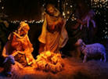

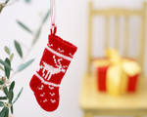

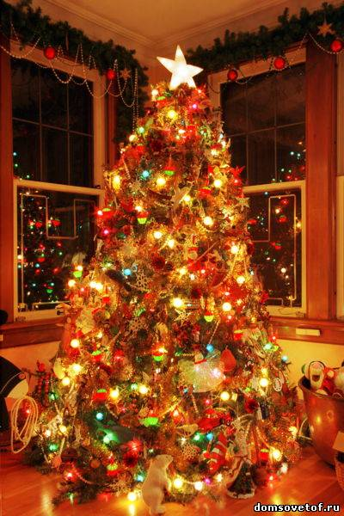

***Das Tannenbaum***

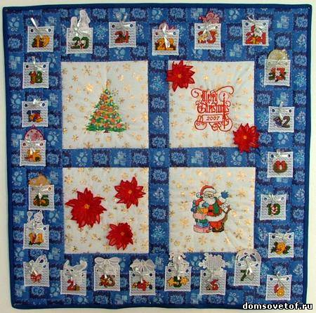

***Der Adventskalender*** (Адвенткалендарь)

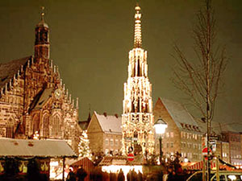

***Der Weihnachtsmarkt*** (Рождественский базар)

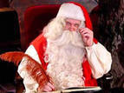

***Der Weihnachtsmann*** (Дед Мороз)



***Die Weinachtsgeschenke* (**Подарки)

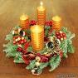

***Der Adventskranz*** (Рождественский венок)



***Die Weihnachtsschmucke*** (Украшения дома)

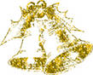

**Приложение 2**

**Анкета для обучающихся**

1. Знаете ли вы традиционные праздники в Германии?

* Да
* Нет
* Затрудняюсь ответить

1. Ваш любимый праздник?

* Новый год
* Рождество
* Другое

1. Какой праздник отмечается в России 7 января?

* День матери
* Новый год
* Рождество

1. В вашей семье празднуют Рождество?

* Да
* Нет
* Затрудняюсь ответить

1. Знаете ли вы традиции празднования Рождества в Германии?

* Да
* Нет

**Приложение 3**

**Результаты анкетирование учащихся**